Հավելված N 13
ՔԿԶՆԾ Տրանշ 2 Տիչինա-Աշտարակ
ճանապարհահատվածի Հողի օտարման և տարաբնակեցման ծրագրի

ԱՐՁԱՆԱԳՐՈՒԹՅՈՒՆ
Քաղաքային կայուն զարգացման ներդրումային ծրագիր Տրանշ 2-ի հողի օտարման և տարաբնակեցման վերաբերյալ նախնական ուսումնասիրություն իրականացնելու հանրային լսման
(Բաբաջանյան-Հին Սիլիկյան ճանապարհահատված)
Օրը/ժամը. 14 հունիս, 2016թ. 16։00-16:30

Վայրը. Երևանի N174 հիմնական դպրոց, Մալաթիա-Սեբաստիա վարչական շրջան

Հանդիպումը վարում էին.
Նորա Մարտիրոսյան` ծրագրի ղեկավար, Քաղաքային կայուն զարգացման ներդրումային ծրագրի, «Երևանի կառուցապատման ներդրումային ծրագրերի իրականացման գրասենյակ» ՀՈԱԿ,
Սիրաք Գյուլբուդաղյան՝ հողի օտարման և տարաբնակեցման մասնագետ, Քաղաքային կայուն զարգացման ներդրումային ծրագիր, «Երևանի կառուցապատման ներդրումային ծրագրի իրականացման գրասենյակ» ՀՈԱԿ:
Մասնակցում էին՝
- Նորա Մարտիրոսյան` Տնօրենի տեղակալ-ծրագրի ղեկավար, Քաղաքային կայուն զարգացման ներդրումային ծրագիր, «Երևանի կառուցապատման ներդրումային ծրագրերի իրականացման գրասենյակ» ՀՈԱԿ,
- Սիրաք Գյուլբուդաղյան՝ հողի օտարման և տարաբնակեցման մասնագետ, Քաղաքային կայուն զարգացման ներդրումային ծրագիր, «Երևանի կառուցապատման ներդրումային ծրագրերի իրականացման գրասենյակ» ՀՈԱԿ,
- Հասմիկ Կարագյուլյան՝ իրավաբան, Քաղաքային կայուն զարգացման ներդրումային ծրագիր, «Երևանի կառուցապատման ներդրումային ծրագրերի իրականացման գրասենյակ» ՀՈԱԿ,
- Վարդան Կարապետյան՝ տեխնիկական մասնագետ, Քաղաքային կայուն զարգացման ներդրումային ծրագիր «Երևանի կառուցապատման ներդրումային ծրագրերի իրականացման գրասենյակ» ՀՈԱԿ,
- Աննա Մալիկոյան՝ հաղորդակցման և հանրային կապերի մասնագետ, Քաղաքային կայուն զարգացման ներդրումային ծրագիր, «Երևանի կառուցապատման ներդրումային ծրագրերի իրականացման գրասենյակ» ՀՈԱԿ,
- Ռուբիկ Փաշինյան՝ ՀՕՏԾ իրականացնող խմբի տարաբնակեցման և սոցիալական զարգացման հարցերով զբաղվող մասնագետ,
- Արուս Հարությունյան՝ խորհրդատու կազմակերպության տարաբնակեցման մասնագետ, «Էգիս ինթերնեյշնլ»,
- Տիգրան Գրիգորյան՝ ՄՉՀ, Մարդահամար և Սոցիալ-տնտեսական հետազոտություն իրականցնող կազմակերպության ծրագրի ղեկավար, «Ափթայմ» ՍՊԸ,
- Շուշան Քոչարյան` ՄՉՀ, Մարդահամար և Սոցիալ-տնտեսական հետազոտությունների իրականացման ղեկավար, «Ափթայմ» ՍՊԸ,
- Կարեն Աֆրիկյան՝ ՄՉՀ, Մարդահամար և Սոցիալ-տնտեսական հետազոտություն իրականցնող կազմակերպության գյուղատնտես, «Ափթայմ» ՍՊԸ,
- Զարուհի Հայրապետյան՝ տարաբնակեցման ազգային խորհրդատու, Հայաստանում ԱԶԲ Առաքելություն,
- Արմինե Եդիգարյան, բնապահպանության ազգային խորհրդատու, Հայաստանում ԱԶԲ Առաքելություն:

Հանրային լսմանն ընդհանուր առմամբ մասնակցել են 25 ԱԵԱ՝ 6 կին և 19 տղամարդ (մասնակիցների ցանկը համապատասխան ստորագրություններով կցված է հանդիպման արձանագրությանը): Հանրային լսման մասին բոլոր ԱԵԱ-երը նախապես տեղեկացվել են հեռախոսային զանգի միջոցով, ինչպես նաև հայտարարությունը հրապարակվել է «Հայաստանի Հանրապետություն» օրաթերթում 10.06.2016թ-ին:
Նիստի օրակարգում ներկայացված էին հետևյալ հարցերը՝
- Ծրագրի իրականացման ՀՕՏ հիմնական փուլերը, Նախնական ուսումնասիրման մասին ՀՀ կառավարության որոշման իրավական պահանջները
- Նախնական ՄՉՀ-ի կազմակերպման և իրականացման գործընթացը
- Հարց և պատասխան
Հանդիպման բացում.
Հանդիպումը ողջույնի խոսքով բացեց Նորա Մարտիրոսյանը: Նա ԱԵԱ-երին հակիրճ ներկայացրեց Տրանշ 1-ի և Տրանշ 2-ի շրջանակներում իրականացված և ընթացքում գտնվող ճանապարհատվածների շինարարության, ՀՕՏ իրականացման, ՄՉՀ ուսումնասիրությունների և ՀՕՏԾ պատրաստման առաջընթացի մասին: Նա տեղեկացրեց, որ ուժի մեջ է մտել Բաբաջանյան-Հին Սիլիկյան ճանապարհահատվածի նախնական ուսումնասիրության մասին ՀՀ կառավարության որոշումը: Գույքերի նախնական ուսումնասիրության ժամանակ նախատեսվում է այցեր չափագրող և գնահատող կազմակերպության ներկայացուցիչների կողմից ԱԵԱ-ների գույքեր, որի նպատակն է իրականացնել վերջնական ստուգում և դուրս բերել ազդեցության ենթակա գույքերի ցանկը: Նա ԱԵԱ-երին ներկայացրեց ՄՉՀ, ՀՕՏԾ իրականացնող խմբի ներկայացուցիչներին, ինչպես նաև ԾԻԳ-ի տարաբնակեցման և տեխնիկական հարցերով պատասխանատու մասնագետներին:
Օրակարգի 1-ին հարցը ներկայացրեց ԾԻԳ-ի տարաբնակեցման մասնագետ Սիրաք Գյուլբուդաղյանը։ Նա ԱԵԱ-երին ներկայացրեց ծրագրի իրականացման հիմնական փուլերը, մասնավորապես՝ նախնական ուսումնասիրության արդյունքում նախագծի շտկումների հնարավորության, պլանավորվող հանրային լսումների իրականացման, նախնական ուսումնասիրության ժամանակ ձեռնարկվող անհրաժեշտ գործողությունների, հստակեցված ազդեցության ենթակա գույքերի ձեռք բերման նպատակով գերակա շահ ճանաչելու մասին որոշման, գույքի նկարագրության արձանագրությունների կազմման, ՀՕՏԾ պատրաստման, հաստատման և իրականացման, ինչպես նաև շինարարություն իրականացնելու մեկնարկի մասին:
Օրակարգի 2-րդ հարցը ներկայացրեց «Ափթայմ» ՍՊԸ-ի կողմից ՄՉՀ, Մարդահամար և Սոցիալ-տնտեսական հետազոտություն իրականացնող կազմակերպության ծրագրի ղեկավար Տիգրան Գրիգորյանը: Նա մանրամասն ներկայացրեց ՄՉՀ-ի, Մարդահամարի և սոցիալ-տնտեսական հետազոտությունների կազմակերպման և իրականացման գործընթացը: Ինչպես նաև կարևորեց չափագրման և արձանագրությունների կազմման ընթացքում ԱԵԱ-ների ակտիվ մասնակցությունը և աջակցությունը, ինչը հնարավորություն կտա համապատասխան մասնագետներին տվյալների ճշգրիտ բազա պատրաստելու համար:
Հարց և պատասխան՝
Հարց 1. ԱԵԱ 1
Գնահատման կարգը որ նախատեսվում է, հողամասը քառակուսի մետրո՞վ է լինելու, կոնստրուկցիաների արժեքո՞վ է լինելու, փոխհատուցման մասին է խոսքը:

Պատասխան 1. Տիգրան Գրիգորյան՝ Ափթայմ ՍՊԸ
Ունենք ՀՀ օրենսդրություն, որը կարգավորում է գնահատման գործունեության դաշտը՝ գնահատման գործունեության մասին օրենքը և ստանդարտը, ինչպես նաև առկա է Ասիական զարգացման բանկի և կառավարության միջև կնքված փաստաթուղթ՝ կառավարության որոշման տեսքով, որով էլ առաջնորդվում ենք: Տարբերություններն են՝ մեր օրենսդրությամբ նախատեսվում է, որ պետք է գնահատվի շինության շուկայական արժեքը, իսկ այդ որոշման համաձայն պետք է գնահատվի շինարարության արժեքը կամ շուկայական արժեքը, որը որ ավելի բարձր է: Եթե օրինակ խանութ է, որի շինարարության արժեքն ավելի ցածր է քան շուկայական արժեքը, կհաշվարկվի՝ շուկայական արժեքը: Նաև մեր օրենքով սահմանված է, որ փոխհատուցման գումարին պետք է ավելանա 15%-ը: Իսկ դատարկ հողամասերի դեպքում՝ ոչ մի տարբերություն չկա, և գնահատվում է շուկայական արժեքը, այսինքն տվյալ հողամասի 1քմ-ի արժեքը կախված է տվյալ տարածքից, նշանակությունից, դիրքից, մեծությունից և այլ պարամետրերից:

Հարց 2. ԱԵԱ 2
Իսկ եթե օրինական է կամ՝ ապօրինի, դա կապ ունի՞, ես ավտոտնակ ունեմ:

Պատասխան 2. Տիգրան Գրիգորյան՝ Ափթայմ ՍՊԸ
Անօրինական հողամասերի դեպքում, եթե ապացուցվում է օգտագործումը, ապա փոխահատուցում ևս նախատեսվում է, որը շուկայական արժեքի 25%-ն է:

Հարց 3. ԱԵԱ 1
Ես նախագիծն ունեմ քաղսովետի կողմից ստորագրած և կնքած, ավտոտնակի տեղն էլ նշված է: Հիմա եկել ասում են քանդում ենք, այդ մասով ճանապարհ է անցնելու:

Պատասխան 3. Վարդան Կարապետյան՝ ԾԻԳ-ի տեխնիկական մասնագետ,
Երևանում ցանկացած մեծ ճանապարհաշինարարական աշխատանք իրականացվում է 2005թ.-ին հաստատված Երևան քաղաքի գլխավոր հատակագծի համաձայն, որն օրենքի ուժ ունի: Գլխավոր հատակագծում տրված են բոլոր ճանապարհների հիմնական ուղղությունները, տվյալ դեպքում այս ճանապարհահատվածը, որ կառուցվում է, Երևանի արևմտյան շրջանցիկ ճանապարհի մաս է կազմում: Հիմնական առավելությունը նրանում է, որ Աշտարակի մայրուղուց ճանապարհային հոսքերը բերի դեպի Բաբաջանյան և Արգավանդի հանգույց: Տրանսպորտային հոսքերի կարգավորման խնդիր կա: Այս պահին Շերամ, Սեբաստիա փողոցների հզորությունները թույլ չեն տալիս ամբողջ տրանսպորտային հոսքերը կարգավորել, այսինքն՝ խնդիր կա շրջանցելու: Դրա համար ոչ թե գոյություն ունեցող ճանապարհն է լայնանում, այլ կառուցվում է ևս 2 զուգահեռ ճանապարհ, որպեսզի հարավային ուղղությամբ գնացող տրանսպորտային հոսքերը չխոչընդոտեն քաղաքային տրանսպորտին:

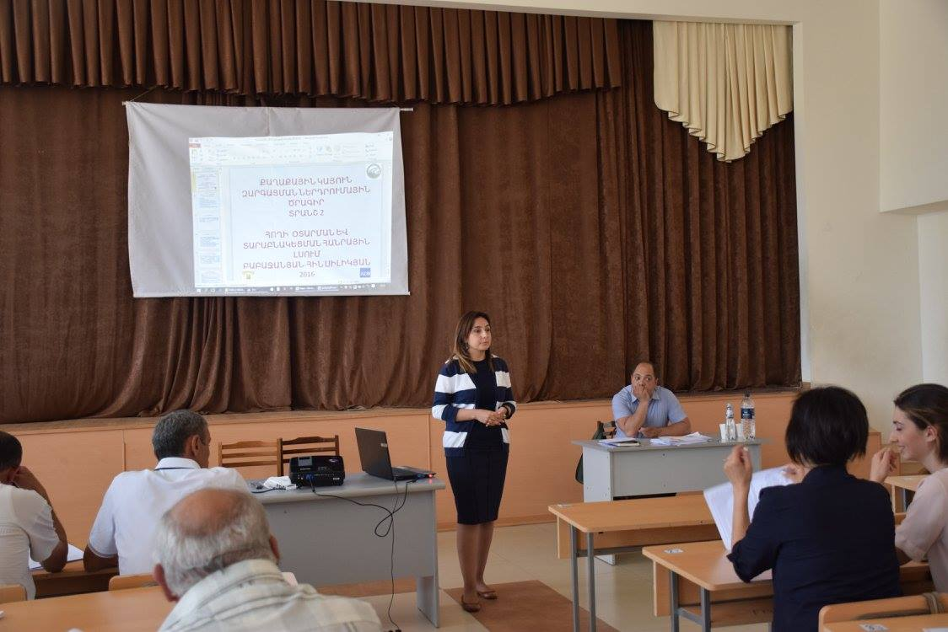 | 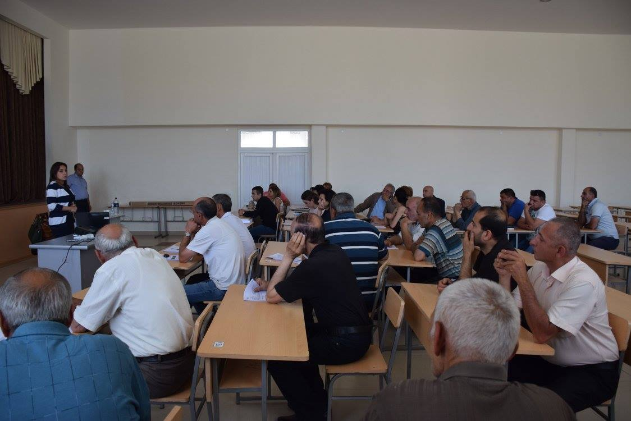
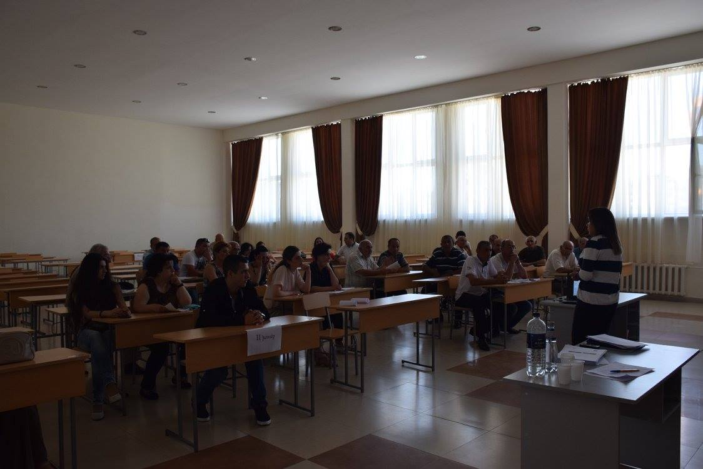 | 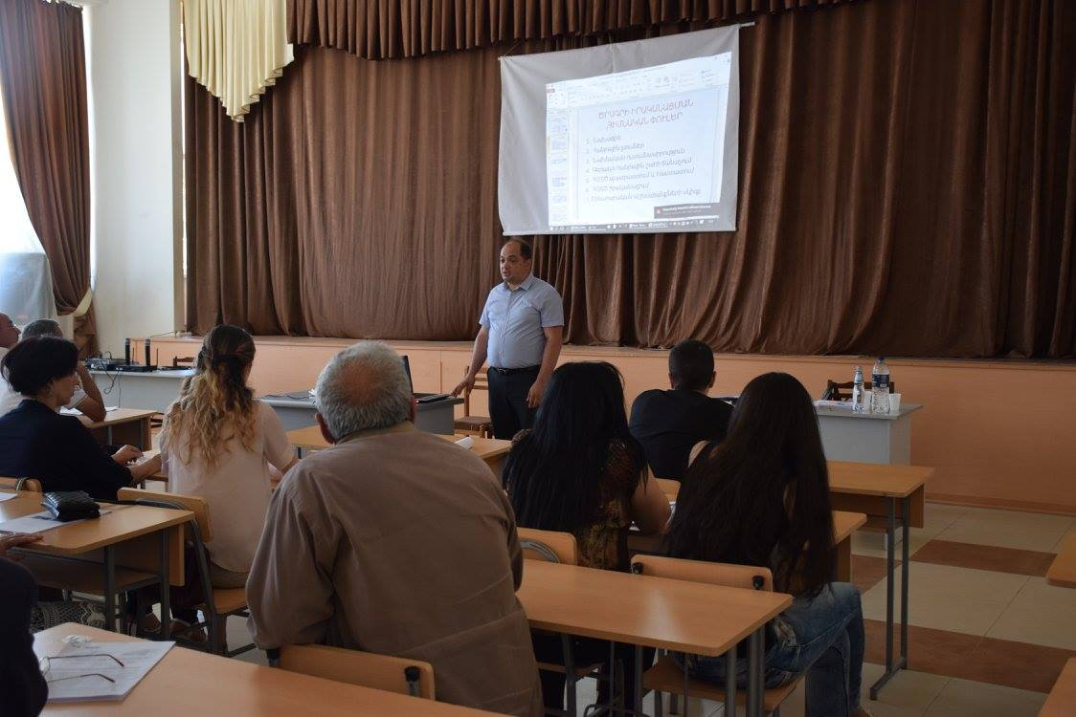
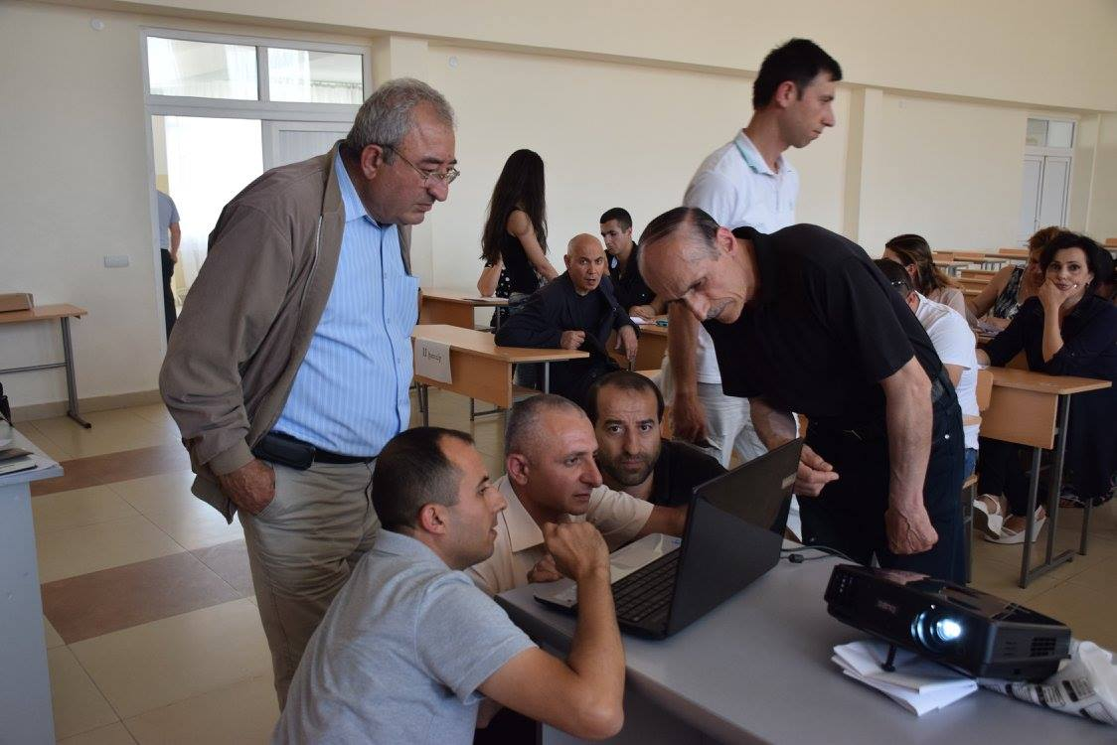 | 